Bartell

Инструкция по эксплуатации и список запчастей

БЕТОНОЗАГЛАЖИВАЮЩАЯ МАШИНА

МОДЕЛИ:

B 446, В 436

Серийный номер: ____________

ВВЕДЕНИЕ
Важно внимательно прочитать нижеследующую информацию, чтобы полностью понять, как работает ваша затирочная машина. Правильная эксплуатация гарантирует длительный срок службы и отличное качество работы.

МЕРЫ БЕЗОПАСНОСТИ
- ОПАСНО – Никогда не работайте во взрывоопасной атмосфере, рядом с горючими веществами или при отсутствии вытяжки выхлопных газов. Немедленно устраняйте протечки топлива согласно инструкциям производителя двигателя.

- Не подпускайте необученный и неквалифицированный персонал к машине. Никогда не оставляйте машину без надзора с работающим двигателем.
- Вращающиеся и двигающиеся части могут привести к травме при контакте с ними. Убедитесь, что установлены все защитные устройства. Берегите руки и ноги от попадания во вращающиеся части. ● Заправляйте машину только при выключенном двигателе, соблюдая все меры предосторожности. ● Удостоверьтесь, что выключатель в исправном состоянии. При соскальзывании руки оператора с рукоятки зажигание должно немедленно выключиться.
- Не касайтесь глушителя, когда двигатель горячий, т.к. это может вызвать серьезный ожог.
- Всегда работайте в хорошей обуви, чтобы не поскользнуться и не потерять контроль над машиной во время запуска и работы.
- Не засовывайте ноги и руки внутрь пространства под защитным кругом. Оператор может получить серьезные травмы. Мы рекомендуем оператору иметь надежную обувь.
- Важно, чтобы оператор крепко удерживал рукоятку левой рукой при запуске двигателя желательно ближе к точке контроля дросселя.
- При запуске машины не превышайте 1/4 позиции дроссельного рычага. Большее открытие может запустить центробежное сцепление и вызвать поворот рукоятки.
- Будьте осторожны при работе вокруг труб и каналов, выступающих из стяжки. Если лопасти коснуться этих препятствий, машина может сломаться, или оператор может получить увечье.

ИНСТРУКЦИИ ПО СБОРКЕ
Ваша новая затирочная машина Bartell поставляется частично собранной. Для облегчения сборки действуйте в следующем порядке:
1.ЛОПАСТИ – Прикрепите лопасти прилагаемыми винтами и шайбами. См. (А) и (В) рис.1. Удостоверьтесь, что винт (С) не торчит ниже штыря при креплении лопастей. Это может привести к прыганью машины и чрезмерному износу при работе.

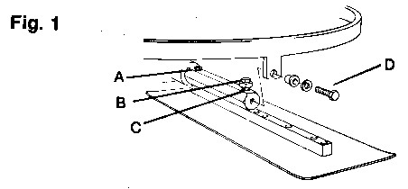

- СТАБИЛИЗАЦИОННОЕ КОЛЬЦО - (если прилагается). Установите с помощью прилагаемых винтов, втулок и шайб. См рис.1(D).
- СБОРКА РУКОЯТКИ – Пропустите конец провода Рис. 2(А) через отверстие в хомуте (В) и закрепите гайкой (С), затем установите держатель рукоятки на редуктор. Для получения нужного натяжения провода поверните контрольную кнопку Рис. 3 против часовой стрелки в позицию «Стоп». Направляющий винт (В) будет внизу щели. Затяните гайку (А) Рис. 4 до устранения расхлябанности в точке (В), как показано на рис. Если проступает 2 или 3 провода, поверните гайку назад. Направляющий винт Рис. 3 (В) должен быть опущен в следующее нижнее отверстие в скользящей втулке, а провод закреплен как выше. Поверните ручную кнопку до упора по часовой стрелке и проверьте расстояние между хомутом и редуктором в точке (С) рис. 4. Там должно быть достаточно места для протискивания визитной карточки.

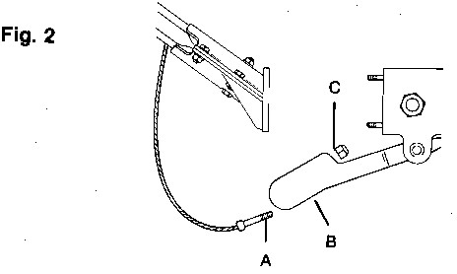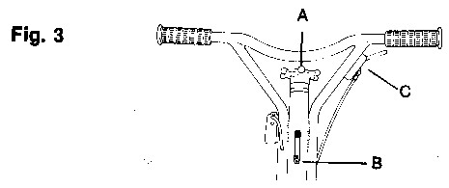

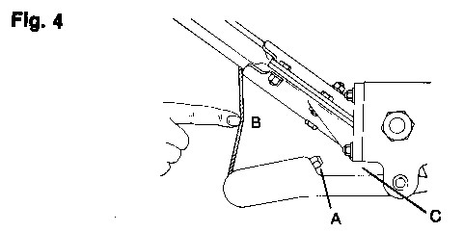
- СТАЦИОНАРНОЕ КОЛЬЦО - Установите стационарное кольцо, как показано на рис. 5 с боковыми прутьями на стороне отдачи двигателя. Установите резиновые втулки (А) сверху и снизу монтировочной плиты. Установите металлические колпачки (В). Поместите кольцо сверху и закрутите винты (С) через колпачки и резинки. Затяните контргайку (D) снизу. Лучше сначала навинтить гайки со всех четырех углов и затем затянуть.
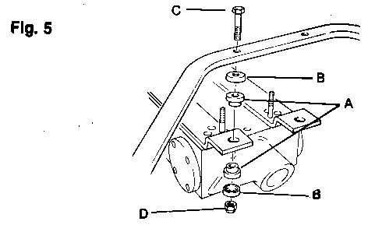
- КОНТРОЛЬ ДВИГАТЕЛЯ – Приверните ручку контроля дросселя к рукоятке прилагаемыми винтами. См. диаграмму (6)-(9) монтажной схемы для вашего типа двигателя в разделе регулировки контроля дроссельного рычага руководства по двигателю. Для безопасного соединения выключателя прикрепите провод к клемме устройства «ON/OFF» (только для двигателей Honda) Дроссельный кабель должен быть обрезан и подогнан. Подключите кабель через кабельный зажим на двигателе. Протащите кабель через зажим, пока он не образует ровную арку от ручки к двигателю. Пометьте кабель на зажиме и протащите его обратно от футляра дросселя. Отрежьте футляр по отметке, не отрезая кабель, и протолкните кабель назад через свежесрезанный конец. Изогните кабель в виде маленькой “L”, зацепите внутренний кабель за блок дросселя и затяните зажим кабеля вниз в футляр. С выступающим рычагом и дроссельным блоком в полностью открытом состоянии отрежьте внутренний кабель выступающим рычагом, оставив достаточный участок кабеля для надежного крепления к рычагу. Поместите кабель внутрь фитинга и закрутите винт. Установите дроссель в позицию холостого хода.

ВАЖНО: Перед началом работы машины с установленным ремнем удостоверьтесь, что двигатель работает нормально на холостом ходу, и выключатель отключает двигатель.

- РЕМЕНЬ – Установите после тестирования машины, не касаясь муфты и шкива.
ЗА ЛЮБОЙ ИНФОРМАЦИЕЙ ПО УСТАНОВКЕ ДВИГАТЕЛЯ ОБРАЩАЙТЕСЬ К ПРИЛАГАЕМОМУ РУКОВОДСТВУ ПО ДВИГАТЕЛЮ.

ИНСТРУКЦИИ ПО УПРАВЛЕНИЮ

ЗАПУСК – ТЕПЛАЯ ПОГОДА
1.Перед запуском машины проверьте уровень масла в двигателе и редукторе. ГАРАНТИЯ НЕ РАСТПРОСТРАНЯЕТСЯ НА СЛУЧАИ РАБОТЫ БЕЗ МАСЛА. Удостоверьтесь, что топливный бак полон.
- Установите ВЫКЛЮЧАТЕЛЬ в позицию “ON”.
- Откройте дроссель по ситуации (согласно климатическим условиям).
- Поверните ручку контроля дросселя примерно на ¼ и начинайте дергать за стартер. Запустив двигатель, полностью откройте дроссель. Дайте двигателю прогреться перед работой.
- Важно, чтобы оператор крепко удерживал рукоятку левой рукой при запуске двигателя желательно ближе к точке контроля дросселя.

ЗАПУСК – ХОЛОДНАЯ ПОГОДА
Следуйте вышеописанной процедуре, но увеличьте период прогрева на 3-5 мин. В холодную погоду масло труднее двигается, требуется дополнительное время на прогрев масла. Заливайте только чистое топливо, используйте безопасные топливные канистры. НЕ СМЕШИВАЙТЕ МАСЛО С БЕНЗИНОМ -ИСПОЛЬЗУЙТЕ ТОЛЬКО ЧИСТЫЙ БЕНЗИН,

ОСТАНОВКА
- Закройте дроссельный рычаг.
- Поставьте ВЫКЛЮЧАТЕЛЬ в позицию “OFF”.

ГРУБАЯ ЗАТИРКА
Когда стяжка уже достаточно твердая (оператор оставляет небольшой отпечаток ноги), можно начинать грубую затирку.
При нормальных условиях машина затирает до 93 кв.м за 15 мин. Рекомендуется, чтобы небольшое натяжение контрольного провода (но не четкий наклон) во время затирки заставляло машину работать ровнее. После значительного высыхания стяжки она готова для финишной затирки. ОСТОРОЖНО: Не позволяйте машине стоять на одной точке на мягком цементе. Поднимите машину со стяжки по окончании затирки.

ФИНИШНАЯ ЗАТИРКА
Начиная финишную затирку, никогда не устанавливайте лопасти с наклоном более 10º. Это важно. Управление машиной на стяжке простое, легкое поднятие рукоятки вверх заставляет машину двигаться влево. Удержание рукоятки в нейтральной позиции вызывает вращение на месте. Легкое нажатие рукоятки вниз заставляет машину двигаться вправо. Для заполнения ямок или срезания бугорков двигайте машину вперед и назад над проблемным местом.
После первого прохода по стяжке время между операциями определяется так же, как и при ручной затирке. Наклон лопастей также определятся твердостью стяжки. Время, когда затирочную машину можно ставить на стяжку, и правильный наклон лопастей определяются так же, как и при ручной затирке с использованием полутерка.

УСТАНОВКА НАКЛОНА ЛОПАСТЕЙ
Устройство по регулированию наклона лопастей затирочной машины Bartell позволяет быстро и точно менять наклон лопастей без остановки машины. Поворот регулировочной кнопки на конце рукоятки позволяет оператору менять наклон лопастей по необходимости при различных состояниях стяжки и делать работу быстрее и качественнее.

СМАЗЫВАНИЕ
Длительность службы и надежность работы каждого узла машины зависит от частоты и тщательности смазывания. Перед использованием машины всегда проверяйте масло в двигателе. Используйте рекомендуемое масло. См. таблицу ниже. Заполните картер маслом до рекомендованного производителем двигателя уровня.

Сезонная температура | Тип масла для двигателя
Весна-осень +4ºС -+49ºС | SAE 30
Зима -9ºС -+4ºС | SAE 20
Ниже -9ºС | SAE 10W-30

РЕДУКТОР - КРЕСТОВИНА
Для проверки уровня масла в редукторе используйте смотровое окно, уровень масла должен быть посередине смотрового стекла.
Рекомендуется использовать всесезонное трансмиссионное масло на синтетической основе класса SAE 75W-90
Маленький редуктор вмещает 538 г масла. Большой редуктор – 652 г масла. Крестовину нужно смазывать каждый раз при работе.

ВОЗДУХООЧИСТИТЕЛЬ
Срок службы двигателя будет больше, если он будет чистый. Все время очищайте воздушный фильтр. Промывайте его в немасляном растворителе. Высушите фильтр прежде, чем ставить его назад в воздухоочиститель.

СВЕЧА ЗАЖИГАНИЯ
Регулярно проверяйте и чистите свечи зажигания. Грязная, закопченная свеча вызывает трудности при запуске и проблемы при работе. Установите рекомендуемый зазор. Обратитесь к руководству по двигателю.

ИНСТРУКЦИИ ПО УХОДУ
Держите моторное масло чистым, меняйте по необходимости.
Соблюдайте уровень масла в двигателе и редукторе.
Используйте только чистое топливо.
Проверяйте, затянуты ли болты и гайки.
Проверяйте клиновидный ремень, при износе – заменяйте.
Смазывайте ниппели (количество 3 или 4) в зависимости от модели (3 или 4 лопасти), расположенные на штырях крестовины, чтобы они правильно меняли угол наклона лопастей. Очищайте машину после работы от грязи. Застывший бетон очень трудно удалить, он увеличивает вес машины и уменьшает эффективность работы.
Таблица регламентных работ |  | Каждое использование | После  1.5  месяца или 50 часов | Каждые  3  месяца  или 100 часов | Каждые  6  месяцев или 200 часов | Кажды  е 9  месяц ев или 300 часов | Каждые  12 месяцев или 400 часов
Общий осмотр:
Защитный круг | Проверка |  | O | O | O | O | O
Предупрежд. Наклейки | Проверка |  | O | O | O | O | O
Пробный запуск | Проверка |  | O | O | O | O | O
Управление:
Работа анкерного рычага | Проверка | O | O | O | O | O | O
Регулировка угла наклона лопастей | Проверка | O | O | O | O | O | O
 | Смазка |  | O | O | O | O | O
Двигатель:
Моторное масло | Проверка уровня | O | O | O | O | O | O
 | Замена |  | O |  | O |  | O
Маслянный фильтр | Замена |  |  |  | O |  | O
Маслоохладитель | Очистка |  |  | O | O | O | O
Охлаждающие ребра | Очистка |  | O | O | O | O | O
Воздушный фильтр | Проверка-очистка | O | O | O | O | O | O
 | Замена |  |  |  |  |  | O
Воздухозаборник | Проверка |  |  |  | O
 | Замена |  |  |  |  |  | 2 года
Ремень вентилятора | Проверка натяжения |  |  |  | O |  | O
 | Замена |  |  |  |  |  | 500 часов
Клапанный зазор | Проверкарегулировка |  |  |  | O |  | O
Топливный фильтр | Проверка-очистка |  |  | O | O | O | O
 | Замена |  |  |  | O |  | O
Топливный бак | Очистка |  |  |  |  |  | 500 часов
Эл.проводка двигателя | Проверка или замена |  |  |  |  |  | О
Трансмиссия:
Муфта/шкив | Проверка | O | O | O | O | O | O
Крестовина в сборе | Проверка | O | O | O | O | O | O
 | Смазка |  |  |  | O |  | O
Клиновой ремень | Проверка | O | O | O | O | O | O
Лопасти | Проверка | O | O | O | O | O | O
Редуктор:
Масло редуктора | Проверка уровня |  |  |  | O |  | O
 | Замена | O |  |  | O |  | O
Вентиляция редуктора | Проверка |  |  | O | O | O | O

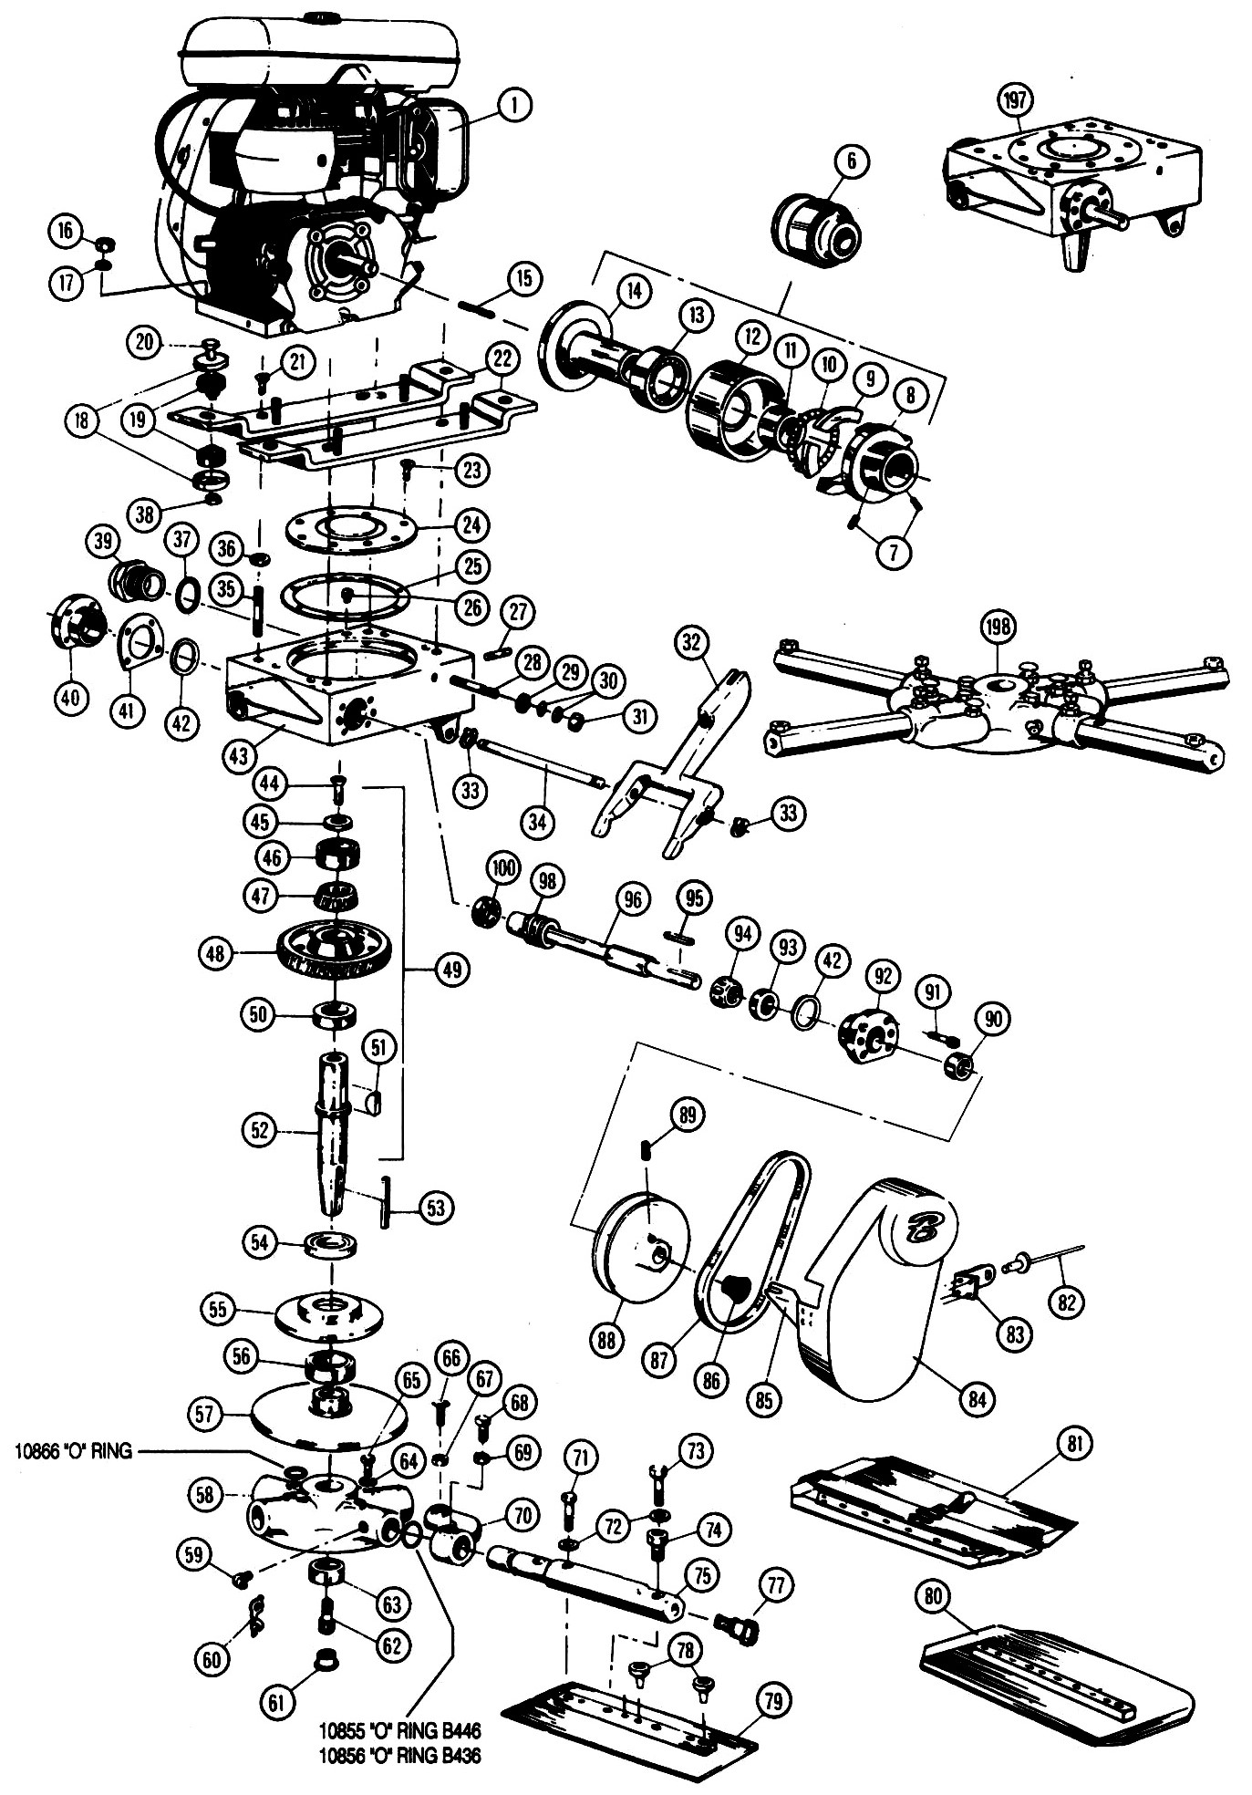
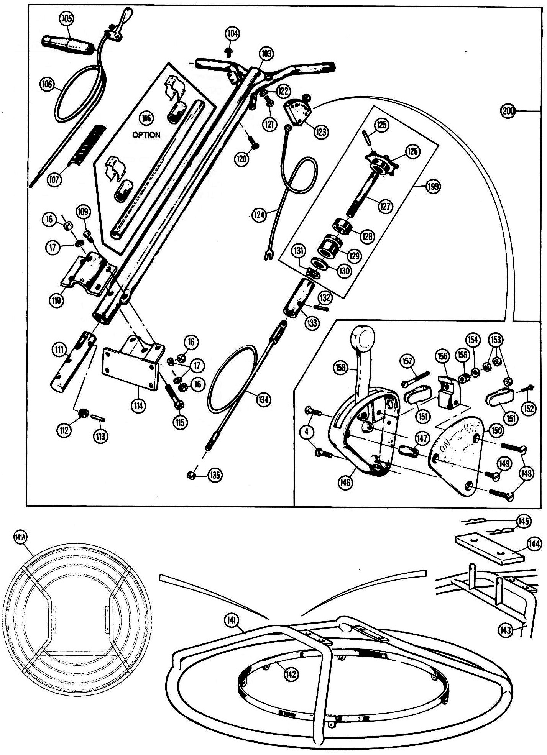
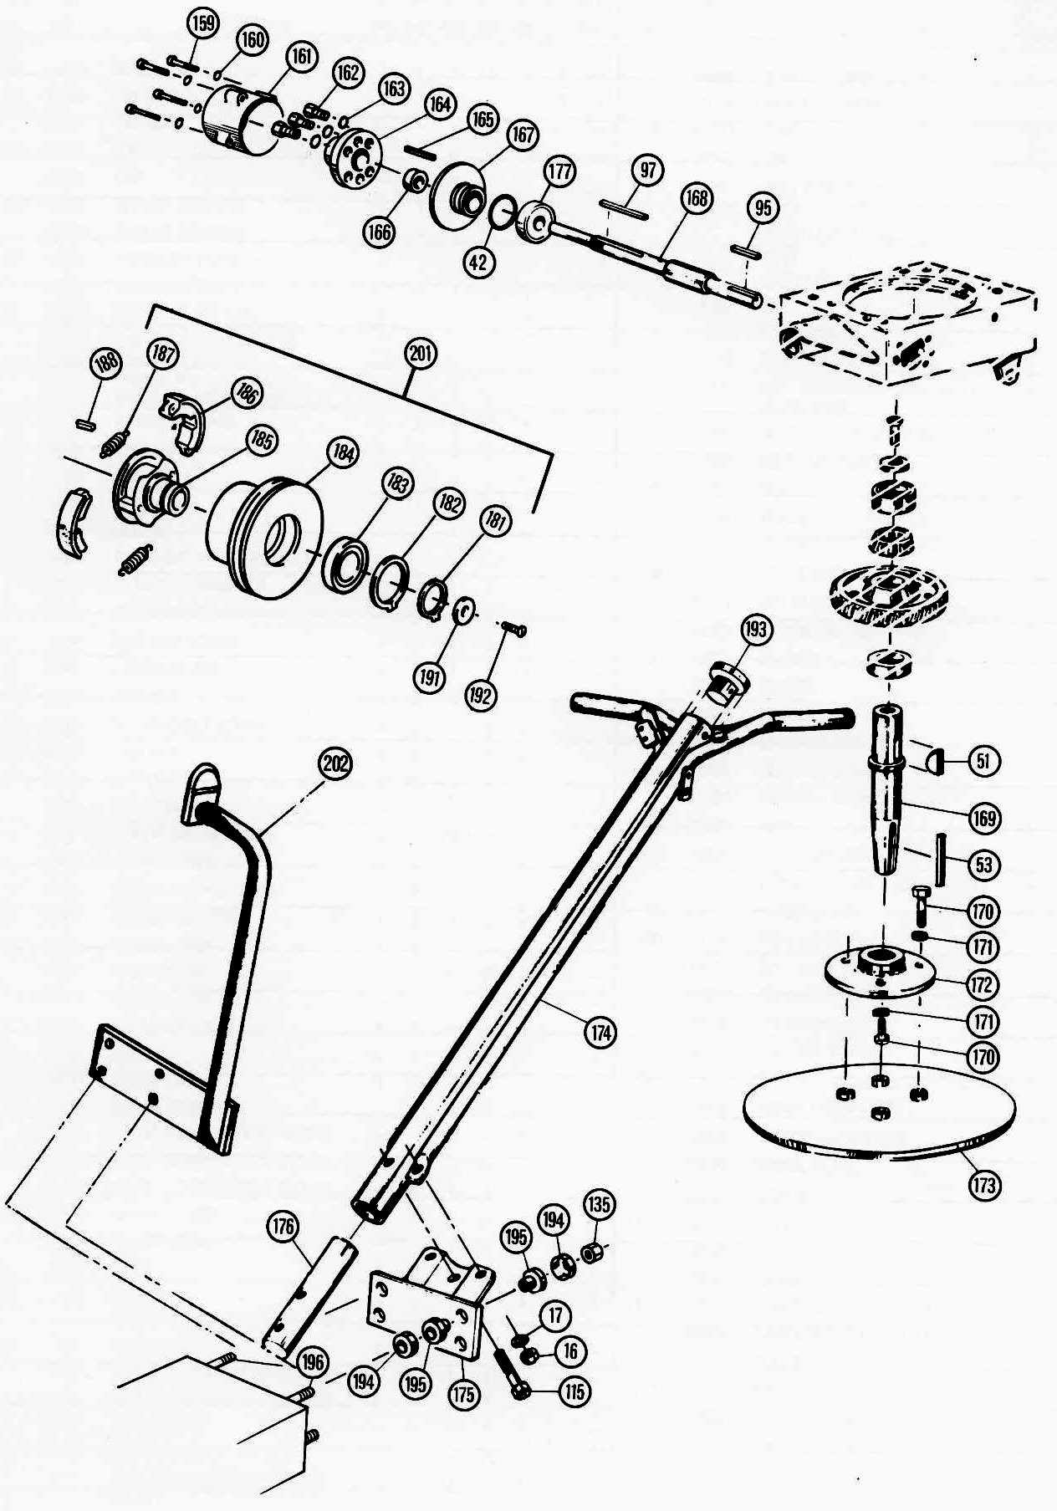

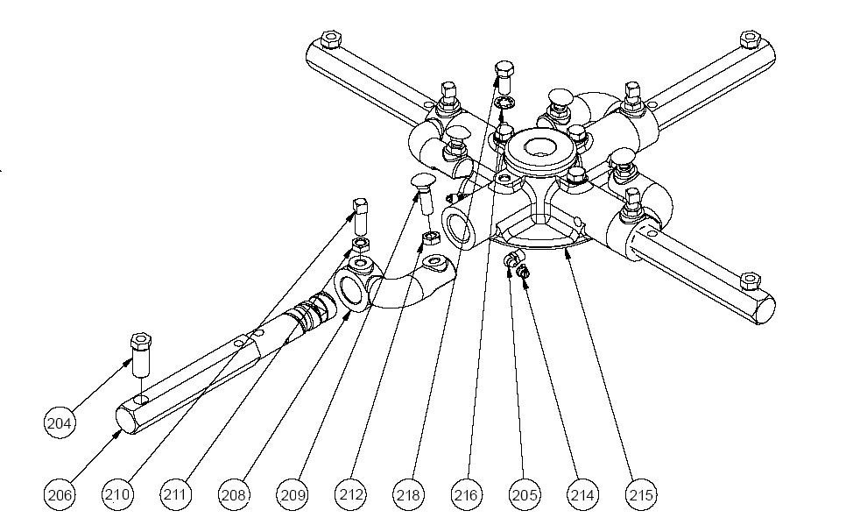

СПИСОК ЗАПЧАСТЕЙ ДЛЯ МОДЕЛЕЙ В-446, В436

Индекс  № | АРТИ КУЛ | Описание |  | Требуемое кол-во |  | Ин- декс  № | АРТИ КУЛ | Описание |  | Требуемое кол-во
 |  |  |  | В-446 | В-436 |  |  |  |  | В-446 | В-436
1 | 21333 | Honda GX 160 K1QXB 5,5 л.с. |  | - | 1 | 21 | 10101 | Винт с  плоской головкой |  | 4 | -
 | 21334 | Honda GX270 K1QАB 9 л.с. |  | 1 | 1 |  | 10107 | Винт с  плоской головкой |  | - | 4
 | 21321 | Honda GX340 K1QАB 11 л.с. |  | 1 | 1 | 22 | 20114 | Монтажные пластины (GX270) |  | 1 | -
4 | 10706 | Винт |  | 2 | 2 |  | 20128 | Монтажные пластины (W1280) |  | 1 | -
6 | 21005 | Муфта |  | 1 | - |  | 20117 | Монтажные пластины (GX160) |  | - | 1
 | 21006 | Муфта |  | - | 1 |  | 20121 | Монтажные пластины (GX340/EH-30) |  | 1 | -
 | 21207 | Муфта (медленное движение) |  | - | 1 | 23 | 10903 | Винт плоской головкой | с | 8 | -
7 | 50117 | Установочный винт |  | 2 | 2 |  | 10916 | Винт плоской головкой | с | - | 8
8 | 11015 | Лицевая панель |  | 1 | - | 24 | 10929 | Крышка |  | 1 | -
 | 11026 | Лицевая панель |  | - | 1 |  | 10917 | Крышка |  | - | 1
9 | 11014 | Колодка  металлическа  я |  | 4 | - | 25 | 10933 | Сальник  (.003”) |  | A/R | -
 | 11025 | Колодка  металлическа  я |  | - | 4 |  | 10935 | Сальник  (.005”) |  | A/R | -
10 | 11013 | Пружина |  | 1 | - |  | 10937 | Сальник  (.003”) |  | - | A/R
 | 11024 | Пружина |  | - | 1 |  | 10939 | Сальник  (.005”) |  | - | -A/R
11 | 11012 | Втулка |  | 1 | - | 26 | 10909 | Перепускной клапан |  | 1 | 1
 | 11023 | Втулка |  | - | 1 | 27 | 10910 | Штифт |  | 4 | 4
12 | 21046 | Барабан втулкой) | (со | 1 | - | 28 | 11029 | Штифт |  | 1 | 1
 | 21022 | Барабан втулкой) | (со | - | 1 | 29 | 10808 | Контргайка |  | 1 | 1
13 | 11044 | Подшипник |  | 1 | - | 30 | 10919 | Шайба |  | 2 | 2
 | 11020 | Подшипник |  | - | 1 | 31 | 10901 | Гайка |  | 1 | 1
14 | 11045 | Вал |  | 1 | - | 32 | 10311 | Вилка регулировки лопастей |  | 1 | -
 | 11021 | Вал |  | - | 1 |  | 10312 |  |  | - | 1
15 | 11003 | Шпонка |  | 1 | - | 33 | 10913 | Стопорное кольцо |  | 2 | -
 | 11206 | Шпонка |  | - | 1 |  | 10922 | Стопорное кольцо |  | - | 2
16 | 10901 | Гайка |  | 13 | 9 | 34 | 10194 | Штифт ручки хомута |  | 1 | -
 | 10915 | Гайка |  | - | 6 |  | 10923 | Штифт ручки хомута |  | - | 1

17 | 10902 | Пружинная шайба | 13 | 9 | 35 | 10926 | Штифт | 4 | -
 | 10402 | Пружинная шайба | - | 6 |  | 10942 | Штифт | - | 4
18 | 10112 | Колпачок | 8 | 8 | 37 | 10931 | Кольцо «О» | 1 | 1
19 | 10113 | Резиновая втулка | 8 | 8 | 38 | 10108 | Самозащелкивающаяся гайка | 4 | 4
20 | 10403 | Винт | 8 | 4 | 53 | 10608 | Шпонка | 1 | 1
39 | 10930 | Стеклоуровень масла | 1 | 1 | 54 | 10610 | Сальник | 1 | -
40 | 10215 | Наконечник | 1 | - |  | 10621 | Сальник | - | 1
 | 10226 | Наконечник | - | 1 | 55 | 10611 | Наконечник | 1 | -
41 | 10209 | Сальник  (.003”) | A/R | - |  | 10622 | Наконечник | - | 1
 | 10212 | Сальник  (.005”) | A/R | - | 56 | 10612 | Упорный подшипник | 1 | -
 | 10210 | Сальник  (.010”) | A/R | - |  | 10623 | Упорный подшипник | - | 1
 | 10221 | Сальник  (.003”) | - | A/R | 57 | 10625 | Прессовочная панель | 1 | -
 | 10225 | Сальник  (.005”) | - | A/R |  | 10624 | Прессовочная панель | - | 1
 | 10216 | Сальник  (.010”) | - | A/R | 58 | 10853 | Крестовина (масло) | 1 | -
42 | 10228 | Кольцо «О» | 2 | - |  | 10820 | Крестовина (жир) | 1 | -
 | 10227 | Кольцо «О» | - | 2 |  | 10854 | Крестовина (масло) | - | 1
43 | 10928 | Расположение редуктора | 1 | - |  | 10810 | Крестовина (жир) | - | 1
 | 10921 | Расположение редуктора | - | 1 | 59 | 10801 | Жировой фитинг | 4 | 4
44 | 10601 | Винт с  плоской головкой (левый) | 1 | 1 | 60 | 10822 | Резиновая заглушка | 4 | 4
45 | 10602 | Прессовочная шайба | 1 | - | 61 | 10823 | Резиновая заглушка | 1 | 1
 | 10613 | Прессовочная шайба | - | 1 | 62 | 10802 | Винт | 1 | -
46 | 10603 | Наружное кольцо подшипника | 1 | - |  | 10812 | Винт | - | 1
47 | 10614 | Наружное кольцо подшипника | - | 1 | 63 | 10804 | Стопорная шайба | 1 | -
48 | 10605 | Бронзовая шестерня | 1 | - |  | 10814 | Стопорная шайба | - | 1
 | 10616 | Бронзовая шестерня | - | 1 | 64 | 10805 | Звездочная шайба | 4 | 4
49 | 20607 | Детали главного вала | 1 | - | 65 | 10806 | Колпачковая гайка | 4 | 4
 | 20618 | Детали главного вала | - | 1 | 66 | 10807 | Болт с  квадратным подголовком | 4 | 4
50 | 10606 | Шарико- подшипник | 1 | - | 67 | 10808 | Контргайка | 4 | 4
 | 10617 | Шарикоподшипник | - | 1 | 68 | 10809 | Установочный  винт с  квадратной головкой | 4 | 4
51 | 10609 | Сегментная шпонка | 1 | - | 69 | 10808 | Контргайка | 4 | 4
 | 10619 | Сегментная | - | 1 | 70 | 10819 | Подъемный | 4 | -

 |  | шпонка |  |  |  |  | рычаг
52 | 10607 | Главный вал | 1 | - |  | 10817 | Подъемный рычаг | - | 4
 | 10618 | Главный вал | - | 1
71 | 10401 | Винт (метрик 10452) | 4 | 4 |  | 11071 | Скоба (с  11107) | - | 1
72 | 10402 | Пружинная шайба | 8 | 14 | 86 | 10233 | Наконечник | - | 1
73 | 10403 | Винт (метрик10453) | 8 | 4 |  | 10823 | Наконечник | 1 | -
74 | 10404 | Регулировочн ый винт | 4 | 4 | 87 | 11101 | Ремень  (EY27/EY28) | 1 | 1
75 | 10405 | Штырь для  лопасти | 4 | - |  | 11030 | Ремень (GX160) | - | 1
 | 10411 | Штырь для  лопасти | - | 4 |  | 11047 | Ремень  (GX270/GX340  /EY28) | 1 | -
77 | 10442 | Болт с  заплечником | 4 | - |  | 11178 | Ремень (EH-  30) | 1 | -
78 | 10443 | Пробка | 12 | 4 |  | 11300 | Ремень (EH17) медленное движение | - | 1
79 | 20410 | 15 см х 46 см лопасть | 4 | - |  | 11007 | Ремень (GX160) медленное движение | - | 1
 | 20414 | 15 см х 36 см лопасть | - | 4 | 88 | 21002,  14270 | Шкив | 1 | -
80 | 20480 | 20 см х 46 см комбинирован ная лопасть | 4 | - |  | 21008,  14285 | Шкив | - | 1
 | 20479 | 20 см х 36 см комбинирован ная лопасть | - | 4 | 89 | 50117 | Установочный винт | 2 | 2
81 | 20411 | 25 см х 46 см плавающая лопасть | 4 | - | 90 | 10214 | Сальник | 1 | 1
 | 20415 | 25 см х 36 см плавающая лопасть | - | 4 | 91 | 10213 | Винт под  торцевой ключ | 10 | 8
82 | 11042 | Заклепка | 8 | 8 | 92 | 10231 | Фланец | 1 | -
83 | 11039 | Скоба  (11104/11105/2  1055/21070/11  106) | 1 | 1 |  | 10217 | Фланец | - | 1
84 | 11104 | Кожух ременной передачи | 1 | - | 93 | 10231 | Наружное кольцо подшипника | 1 | -
 | 11107 | Кожух ременной передачи (расширенный  mtg) | - | 1 |  | 10219 | Наружное кольцо подшипника | - | 1
 | 11105 | Кожух ременной передачи (большой двигатель) | - | 1 | 94 | 10229 | Конус подшипника | 1 | -
 | 21066 | Кожух ременной передачи | - | 1 |  | 10220 | Конус подшипника | - | 1
85 | 11101 | Скоба (с | 1 | - | 95 | 10208 | Шпонка | 1 | 1

 |  | 11104)
 | 11102 | Скоба (с  11105) |  | - | 1 | 96 | 10280 | Входной вал с червяком | 1 | -
 | 11041 | Скоба (с  21066/11177) |  | - | 1 |  | 10279 | Входной вал с червяком | - | 1
98 | 10273 | Червяк редуктора |  | 1 | 1 | 127 | 10303 | Винтовой вал | 1 | 1
100 | 10203 | Шарикоподшипник |  | 1 | - | 128 | 10304 | Упорный подшипник | 1 | 1
 | 10224 | Шарикоподшипник |  | - | 1 | 129 | 10305 | Втулка | 1 | -
103 | 20563 | Трехтрубная рукоятка |  | 1 | - |  | 10313 | Втулка | - | 1
 | 20519 | Трехтрубная рукоятка |  | - | 1 | 130 | 10306 | Шайба | 1 | 1
104 | 10513 | Винт |  | 2 | 2 | 131 | 10307 | Стопорное кольцо | 1 | 1
105 | 10509 | Зажим рукоятки (правый) |  | 1 | 1 | 132 | 10315 | Спиральная шпилька | - | 1
106 | 10508 | Контроль дросселя |  | 1 | 1 |  | 10309 | Спиральная шпилька | 1 | -
107 | 10526 | Табличка серийным номером | с | 1 | 1 | 133 | 10308 | Скользящая втулка | 1 | -
109 | 10507 | Винт |  | 4 | 4 |  | 10314 | Скользящая втулка | - | 1
110 | 10505 | Хомут |  | 1 | - | 134 | 20322 | Контрольный провод | 1 | -
 | 10518 | Хомут |  | - | 1 |  | 20321 | Контрольный провод | - | 1
111 | 10503 | Блок поддержки провода |  | 1 | - | 135 | 10317 | Контргайка | 1 | 1
 | 10516 | Блок поддержки провода |  | - | 1 | 140 | 20493 | Стационарное кольцо (скоба батареи) | 1 | -
112 | 10515 | Шкив |  | 1 | 1 | 141 | 20465 | Стационарное кольцо | - | 1
113 | 10514 | Шпилька |  | 1 | 1 |  | 20438 | Стационарное кольцо | 1
114 | 20564 | Скоба для  крепления ручки |  | 1 | - | 141А | 20494 | Стационарное кольцо для  безопасности (США) | - | 1
 | 20517 | Скоба для  крепления ручки |  | - | 1 |  | 20495 | Стационарное кольцо для  безопасности (США) | 1 | 1
115 | 10506 | Винт |  | 1 | - | 142 | 20442 | Стабилизацио нное кольцо | 1 | -
 | 10538 | Винт |  | - | 1 | 143 | 20492 | Стационарное  кольцо (4  веса) | 1 | -
116 | 20512* | Комплект для удержания рейки (опция) *(11591 х 1 рейка/11592 х  2  зажима/11593  х 2  рукава/11042 х 4 заклепки) |  | 1 | 1 | 144 | 10491 | Пластина | 4 | -

120 | 10522 | Винт с головкой под торцевой ключ | 1 | 1 | 145 | 10490 | Пружинный зажим | 2 | -
121 | 10511 | Винт | 1 | 1 | 146 | 10705 | Кожух | 1 | 1
122 | 10521 | Пружинная шайба | 1 | 1
123 | 20713 | Комплект выключателя | 1 | 1 |  | 20820 | Комплект крестовины (жировой) | 1 | -
124 | 20714 | Провод | 1 | 1 |  | 10853 | Комплект крестовины (масляной) | 1 | -
125 | 10302 | Спиральная шпилька | 1 | 1 | 199 | 20301 | Комплект кнопки на рукоятке | 1 | -
126 | 10301 | Кнопка рукоятки | 1 | 1 |  | 20302 | Комплект  кнопки на  рукоятке | - | 1
 |  |  |  |  | 200 | 20562 | Комплект рукоятки | 1 | -
147 | 10704 | Резиновый бампер | 1 | 1 |  | 20520 | Комплект рукоятки | - | 1
148 | 10709 | Винт | 2 | 2 | 202 | 20167 | Подъемный крюк (большая машина) | 1 | -
149 | 10701 | Винт | 1 | 1 |  | 20166 | Подъемный крюк (маленькая машина) | - | 1
150 | 10702 | Закрывающая пластина | 1 | 1 |  | 20168 | Подъемный крюк (маленькая машина, большой  двигатель)  (Детали для монтажа 10538 х2/10317 х2/10919 х2) | - | 1
151 | 10710 | Контактная клипса | 2 | 2 | 203 | 21520 | Опция рукоятки для регулировки угла наклона лопастей | 1
152 | 10712 | Винт | 1 | 1 |  | 21521 | Опция рукоятки для регулировки угла наклона лопастей | -
153 | 10718 | Гайка | 3 | 3 | 204 | 10404 | Регулировочн ый болт
154 | 10717 | Шайба | 2 | 2 | 205 | 11096 | Штуцер для  смазки крестовины | 4 | 4
155 | 10715 | Изоляционный рукав | 1 | 1 | 206 | 10411 | Штырь крестовины | 4 | 4
156 | 10708 | Контактный блок | 1 | 1 | 208 | 10817 | Подъемный рычаг | 4 | 4
 |  |  |  |  | 209 | 10807 | Болт с  квадртаным подголовком | 4 | 4
157 | 10716 | Винт | 1 | 1 | 210 | 10809 | Установочный винт | 4 | 4
158 | 10707 | Рычаг | 1 | 1 | 211 | 10808 | Стопорная | 8 | 8
 |  | выключателя |  |  |  |  | гайка
159 | 10239 | Винт | 1 | 1 | 212 | 10808 | Стопорная гайка | 8 | 8
197 | 20928 | Комплект редуктора | 1 | - | 214 | 10807 | Пылезащитны й колпачек | 4 | 4
 | 20921 | Комплект редуктора | - | 1 | 215 | 10810 | Крестовина | - | 1
198 | 20810 | Комплект крестовины (жировой) | - | 1 | 216 | 10805 | Стопорная шайба | 4 | 4
 | 20855 | Комплект крестовины (масляной) | - | 1 | 218 | 10806 | Болт | 4 | 4

УСТРАНЕНИЕ НЕПОЛАДОК

ПРОБЛЕМА | ПРИЧИНА
Не заводится | -Нет топлива
 | -Выключена
 | -Провод заземлен
-Муфта заела
-Другие проблемы с двигателем (см. руководство по двигателю)

Завелся, но маленькая | -Проблемы с двигателем
скорость | -Провод дросселя сломан или зажат
 | -Не присоединены рычаг дросселя и соединителя
Завелся на большой | -См. вышеперечисленное

скорости, не сбрасывает скорость

Двигатель не | Нет нормального контакта у выключателя,
останавливается | провода или соединителей
Двигатель завелся, но | -Муфта заела
лопасти не крутятся | -Нет веса в муфте
 | -Неправильный ремень
 | -Сломана или потеряна шпонка
 | -Муфта
 | -Шкив
 | -Червячный привод (контрпривод)
 | -Главная передача
 | -Крестовина
 | -Заел редуктор

Лопасти крутятся, | -Слишком быстрый холостой ход
двигатель на | -Слишком тугой ремень
холостом ходу | -Муфта заела
 | -Шкив не отрегулирован

Машина прыгает на полу -На дне крестовины засох бетон
 | -Лопасти неравномерно стерлись
 | -Заедает крестовина
 | -Крестовина расхлябана
 | -Штыри для лопастей искривились
-Регулировочные винты (болты с квадратным подголовком
неправильно установлены –используйте установочный зажим крестовины
-Главный вал искривился

Контроль наклона | -Сломан или не присоединен трос
лопастей не работает | -Щелевой винт отсутствует (находится снизу рукоятки)
-Заело крестовину
-Прессовочная панель и/или хомутовая ручка сломаны или сильно изношены
Ремень быстро | -Шкив не отрегулирован
изнашивается | -Неправильный ремень
 | -Муфта залипает
 | -Редуктор заедает
Лопасти изнашиваются | -Крестовина заедает
неравномерно | -Штыри изогнулись
 | -Неправильно стоят установочные винты (болты с квадратным
 | подголовком)
Крестовину тяжело | -Засорены фитинги
смазывать | -В жировых желобках штырей находится цемент
Протекает масло (1) | Сверху редуктора
 | -Течет двигатель
 | -Перепускной клапан сломан
 | -В редукторе слишком много масла
(2) | Между алюминиевым наконечником и редуктором  (со стороны стартера)  -Повреждено кольцо «О»
(3) | На главном вале или входном вале  -Заел перепускной клапан  -Вал слишком ослаблен  -Вал и/или сальник изношены

МАСЛЯНАЯ ВАННА ДЛЯ КОМПЛЕКАТА КРЕСТОВИНЫ
Ранее было упомянуто, что после сбора крестовины штыри для крепления лопастей иногда очень трудно повернуть вручную. Причина этого была найдена и указана в этом информационном бюллетене.
ШАГ 1. Первый шаг это проверка трения при повороте штырей крестовины.
ШАГ 2. Если трение присутствует, сначала удалите болт на 3/8” (7,6 cм), который крепит штыри к крестовине.
ШАГ 3. При повороте штыря для регулировки угла наклона вытяните штырь на ½ -3/4 из крестовины. Это должно быть сделано около 6 раз. С помощью этого вы ослабите давление, которое может быть в камере, где находится штырь и масло. Давление высвободится через жировой желоб и пустое отверстие для болта.
ШАГ 4. Установите штыри обратно в нормальную позицию и закрутите болт на 3/8” Штырь должен двигаться свободно.
● Внимание: дополнительное масло не требуется.
ШАГ 5. Повторите шаги 1-4 для остальных штырей.

ВНИМАНИЕ: СМАЗОЧНУЮ СИСТЕМУ НЕОБХОДИМО ПРОВЕРЯТЬ МИНИМУМ РАЗ В МЕСЯЦ, ЧТОБЫ БЫТЬ УВЕРЕННЫМ, ЧТО АГРЕГАТ РАБОТАЕТ НОРМАЛЬНО.

УСТАНОВКА ШТЫРЯ ДЛЯ КРЕПЛЕНИЯ ЛОПАСТИ 20801

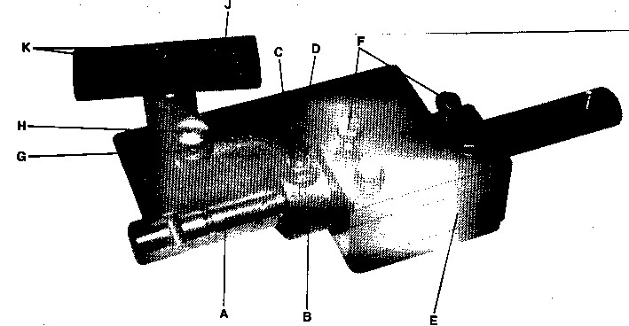

Инструкция
- Снимите все части штыря (А и В –штырь и прикрепленный подъемный рычаг) с неработающей крестовины.
- Снимите подъемный рычаг (В) со штыря (А), ослабив контргайку (С) и затем установочный винт с квадратным подголовком (D). Если при осмотре какой-то штырь окажется погнутым, он должен быть либо выпрямлен до нормального положения, либо заменен на новый.
- Закрепите подъемные рычаги (В) на новых или выправленных штырях (А) повторив процедуру 2) в обратном порядке. Внимание: Важно, чтобы при затягивании гайки с квадратным подголовком (В) она сидела в выемке на штыре.
- Поместите комплект штыря (А и В) в фиксатор (Е) с подъемным рычагом, вступающим из фиксатора. Затяните болты (F).
- Открутите контргайку (G) и винт с квадратным подголовком (Н) вниз на всю глубину. Это даст достаточный зазор для поворота регулировочной рейки (J) над головкой болта с квадратным подголовком. Регулировочная рейка (J) сделана для обеих машин (90 и 120 см) –поверните нужную сторону прямо над болтом с квадратным подголовком (Н) и закрепите болтом (К).
- Установите болт с квадратным подголовком (Н) повыше до контакта с регулировочной рейкой (J); удерживая болт с квадратным подголовком (Н) одним ключом, затяните контргайку (G) вторым ключом.

Внимание: Чрезвычайно важно удостовериться, что после того, как болт с квадратным подголовком был установлен на нужную высоту, он не двигается перед или в процессе затягивания контргайки.

- Та же самая процедура повторяется для всех штырей, что дает правильную и точную регулировку.

Агрегат 90 см Агрегат 120 см
А 10411 штырь для лопасти 10405 штырь для лопасти
В 10817 подъемный рычаг 10819 подъемный рычаг
С 10808 контргайка 10808 контргайка
D 10809 установочный винт 10809 установочный винт
Е 10824 верх блока
10850 низ блока
- 105-7 Болт 10507 болт
- 10816 контргайка 10905 шайба
Н 10815 болт с квадратным 10808 контргайка подголовком
J 10832 регулировочная рейка 10807 болт с квадратным подголовком
К 10507 болт 10832 регулировочная рейка
10905 шайба 10507 болт

РЕГУЛИРОЧНЫЙ ВИНТ ДЛЯ ШТЫРЯ ПОД ЛОПАСТЬ

При установке лопастей на штыри регулировочный винт (А) номер 10404 никогда не должен торчать из-под штыря (модели В436, В446), кроме использования в чрезвычайных случаях при выравнивании лопастей на стройплощадке.
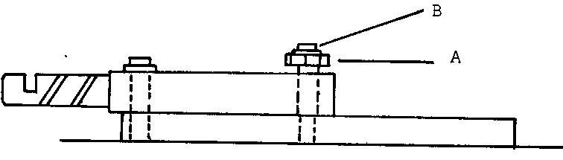
Если регулировочный винт не находится заподлицо с нижним краем штыря, это может вызвать стукание и вибрацию машины особенно на высокой скорости, что приведет к неравномерной затирке поверхности лопастями, т.к. лопасти не будут на одном уровне друг относительно друга.
Удостоверьтесь, что регулировочный винт прочно стоит на своей позиции во время затягивания болта (В), который крепит лопасть к штырю.

ГАРАНТИЯ
Наименование продукции _Бетонозаглаживающая машина____________________________
Производитель BARTELL __B436/H1__________________________________________
Заводской номер _________________________________________________________________
Дата продажи ___________________________________________________________________ Реквизиты ____________________________________________________

- Срок гарантии на данное оборудование составляет 12 месяцев с даты продажи.

- В течение гарантийного срока Продавец обязуется за свой счет производить ремонт оборудования, замену вышедших из строя деталей, узлов и агрегатов, за исключением поломок по вине Покупателя, в случаях:
- наличия механических повреждений
- нарушения сохранности гарантийных пломб
- самостоятельного ремонта, или изменения внутренних конфигураций
- случайные повреждения -дефекты, причиненные Покупателем, небрежное пользование

ВНИМАНИЕ! ЗАМЕНА БЫСТРОИЗНАШИВАЮЩИХСЯ ДЕТАЛЕЙ ОБОРУДОВАНИЯ НЕ ЯВЛЯЕТСЯ ГАРАНТИЙНЫМ СЛУЧАЕМ. (ПОД БЫСТРОИЗНАШИВАЮЩИМИСЯ ДЕТАЛЯМИ ПОНИМАЮТСЯ ВСЕ РЕЗИНОВЫЕ УПЛОТНЕНИЯ, САЛЬНИКИ, РЕЗИНОВЫЕ КОЛЬЦА, РЕМНИ, ГОРЮЧЕ-СМАЗОЧНЫЕ МАТЕРИАЛЫ, ФИЛЬТРЫ, ЛОПАСТИ И ДИСКИ).

- Гарантия действительна только в том случае, если оборудование фирмы BARTELL применялось по назначению, указанному в инструкции по эксплуатации, все регламентные работы по техническому обслуживанию производились в точном соответствии с инструкциями завода-изготовителя и (или) Продавца.
- Покупатель обязан сообщать о всех неисправностях в письменном виде в течение 7 дней с даты обнаружения неисправности.
Гарантийный ремонт осуществляется при соблюдении следующих условий:
- при предъявлении надлежащим образом заполненного гарантийного талона
- при предъявлении оригинала квитанции (счета) о покупке
- Доставка неисправного оборудования в сервисный центр осуществляется силами и за счет Покупателя.
- Выезд механика сервис-центра к Покупателю для ремонта оборудования возможен только за счет Покупателя, при этом стоимость выезда в пределах Москвы составляет:
  - На гарантийный ремонт – 50 у. е. (1 у.е. приравнивается к 1 $ США по курсу ЦБ РФ +1% на день выезда)
  - На после гарантийный ремонт – 100 у.е.
  - При выезде механика за пределы Москвы Покупатель дополнительно оплачивает стоимость проезда в оба конца и проживание.
- В течение срока действия настоящей гарантии Продавец может устранять неисправности, возникшие по вине Покупателя или третьих лиц при условии, что Покупатель оплачивает стоимость работ в соответствии с расценками Продавца, а также стоимость заменяемых деталей, узлов и агрегатов.
- Продавец не несет ответственности за ущерб (прямой или косвенный), понесенный Покупателем вследствие неисправности оборудования.

С условиями гарантии ознакомлен и согласен_________________________________________
Ф.И.О. и подпись представителя Покупателя

Продавец________________________________________________________________________ Внимание покупателям: Храните данную гарантию в качестве референса и указывайте номер вашей модели, серийный номер и/или номер двигателя, когда пишите о вашей машине. Это значительно ускорит сервис.

